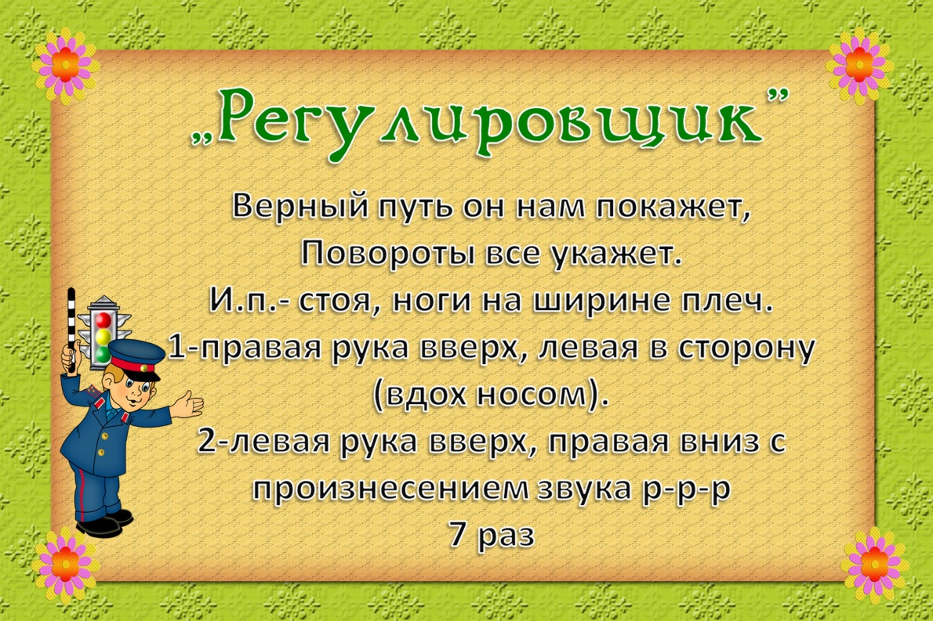

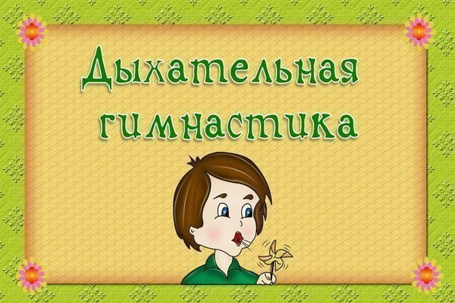

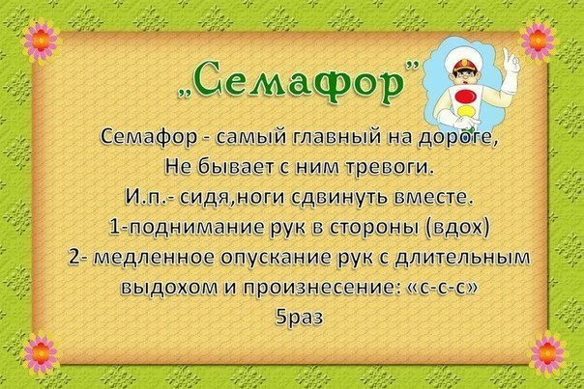

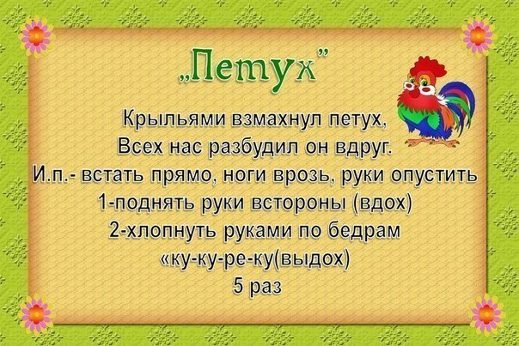

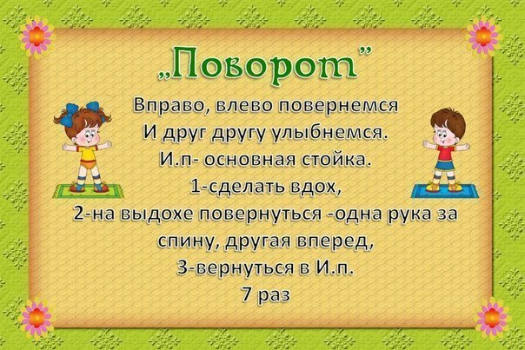

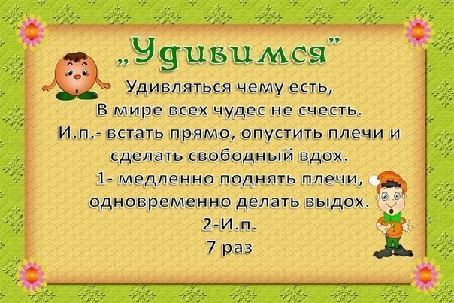

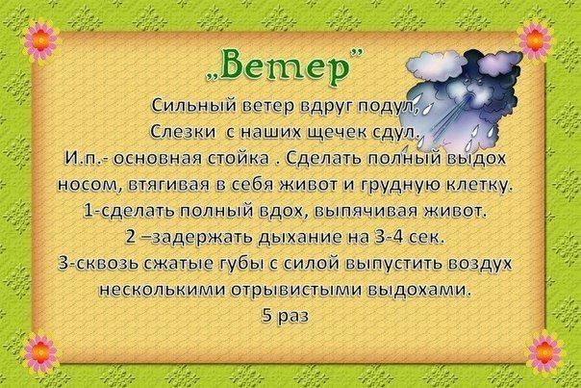

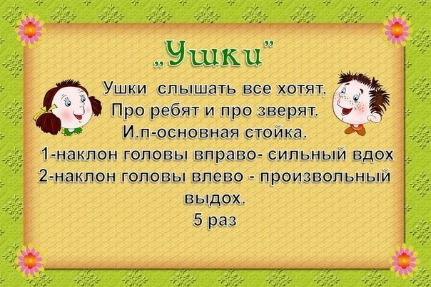

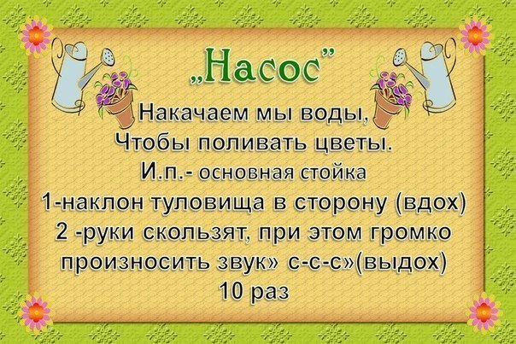

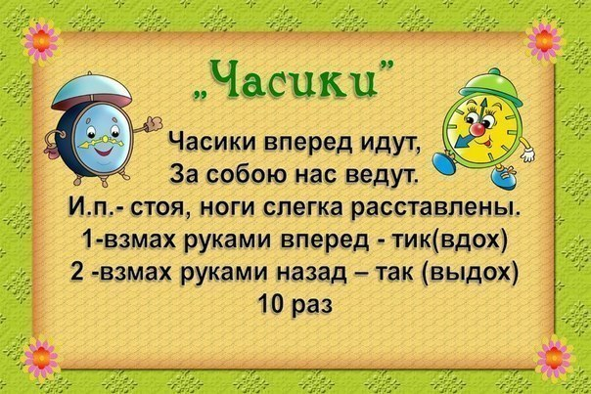

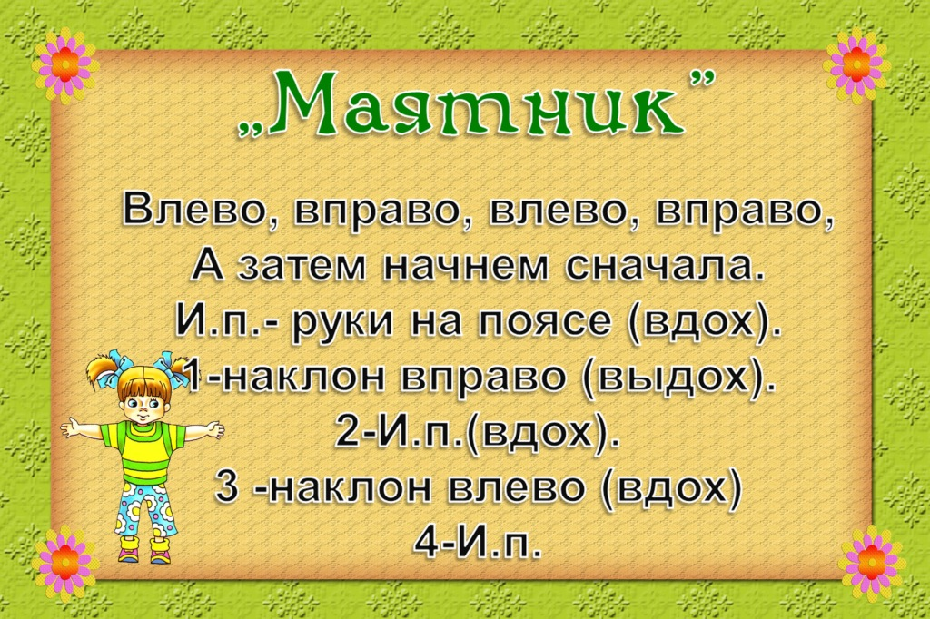

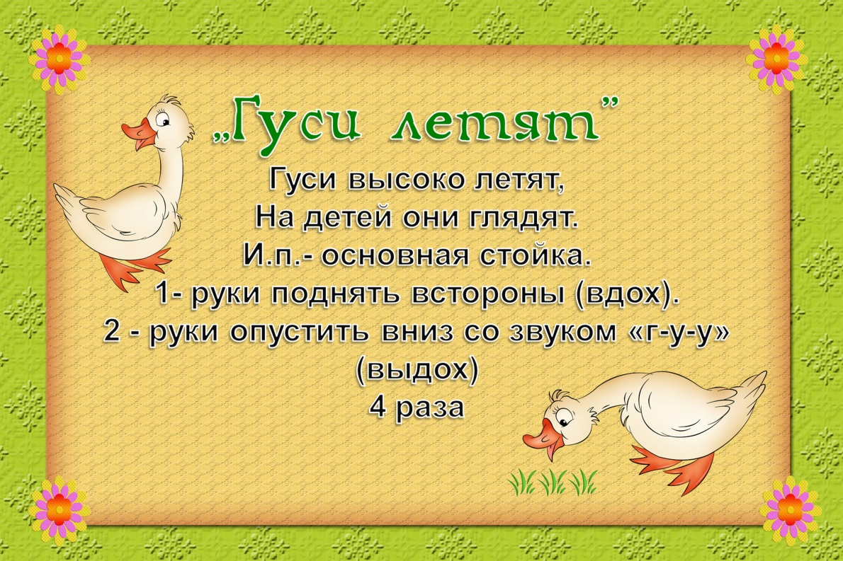

**1. «Разминка»**

Мы сегодня так играем

Нюхать воздух начинаем

Вдох-вдох-вдох-вдох

Гарью пахнет-ох-ох.

**2. «Шаги»**

Марш на месте

Вдох делается на каждый шаг, выдох самопроизвольный

Аты-баты, аты-баты.

А сегодня мы солдаты

Левой-правой мы шагаем.

Быстро воздух мы вдыхаем.

**3. «Кошка»**

Стоя на месте, руки согнуты локтях, кисти рук свободно опущены.

Делать 4 коротких шумных вдоха носом, 4 пассивных выдоха. При выполнении на вдохе сжимаем пальцы в кулаки (кошка ловит мышку, при выдохе-расжимаем.

Подражать мы будем кошке

В кулачки сожмем ладошки

Коготки мы выпускаем,

Мышку быстро мы поймаем

**4. «Любопытная Варвара»**

Стоя. Мышцы шеи расслаблены, влево и вправо поворачивается только голова. Вдох и поворот головы выполняются в размеренном ритме ходьбы на месте.

Любопытная Варвара

Смотрит влево, смотрит вправо

Чем же пахнет не понять,

Нужно носиком вдыхать

**5. «Ушки»**

Исходное положение: ноги чуть уже ширины плеч, спина прямая, руки опущены, глаза смотрят вперед. Поочередно наклонять голову к правому и левому плечу. Короткий и шумный вдох производится одновременно с каждым покачиванием головой.

Головою покачаем-

Влево-вправо наклоняем.

Плечи мы не поднимаем-

Воздух носиком вдыхаем.

**6. «Сад-огород»**

Стоя прямо. Смотрим вверх-вдох, смотрим вниз-вдох. Нюхаем фрукты вверху на дереве, овощи- внизу на грядке.

Вверх мы голову поднимем-

Фрукты спелые увидим,

А внизу растет редиска

И капуста близко- близко.

**7. «Кошка охотится»**

Стоя, руки согнуты в локтях. Слегка присесть повернувшись вправо, сделать хватательное движение руками-короткий и шумный вдох, (добыча справа, то же влево (добыча слева) .

Вышла кошка на охоту-

Воробья поймать охота.

Влево-вправо приседаем-

Запах воробья вдыхаем.

**8. «Погончики»**

Стоя, руки сжаты в кулаки и прижаты к поясу. В момент короткого шумного вдоха с силой толкать кулаки к полу, при этом разжимая пальцы рук.

Руки в кулаки сжимаем-

Теперь руки вниз толкаем-

Кулачки тут разжимаем-

Воздух носиком вдыхаем.

**9. «Насос»**

Стоя, руки внизу, корпус слегка наклонен вперед. Взять в руки карандаш, как рукоятку насоса и накачивать шину автомобиля, Вдыхать носом в конечной фазе наклона.

Въехали на горку-стоп!

Колесо спустило-хлоп!

Шину быстро накачаем,

Воздух мы внизу вдыхаем.

**10. «Обними плечи»**

Стоя, ноги на ширине плеч, руки согнуты в локтях

и подняты на уровень плеч. Начать движение,

бросая руки навстречу друг другу, при этом левая

рука обнимает правое плечо, а правая-левую

подмышку и наоборот. Вдох происходит когда

руки скрещиваются.

Ой, ребята, замерзаем,

Плечи дружно обнимаем.

**11.Снежок**

Предложите ребенку превратить комнату в заснеженную лесную поляну, подув на мелкие бумажки, вату, пушинки. Губы при этом округленные и слегка вытянутые вперёд. Щеки не рекомендуется надувать. 

**12.Кораблик**

 Наберите воды в тазик, покажите ребёнку как можно дуть на лёгкие предметы, находящиеся на поверхности воды, например, на кораблик. Для большего веселья при выполнении дыхательного упражнения можно устроить "корабельные гонки" и наблюдать, чей же кораблик дальше заплыл. Удобно для этих целей использовать пластмассовые части киндер-сюрприза.   
  
13.**Футболисты**

Из любого подручного материала нужно соорудить ворота. Игра заключается в том, кто быстрее «задует» свой шарик от настольного тенниса в ворота. 

**14.Булькания**

Приготовьте два пластиковых прозрачных стакана, один из них наполните водой до краев, а во второй налейте совсем немного на донышке. Булькайте, используя трубочки для напитков. При этом в стакан, полный воды нужно дуть очень слабо, а в стакан, в котором немного воды, можно дуть сильно. Задача ребенка играть так, чтобы не разлить воду из стаканов. Обязательно акцентируйте внимание на слова слабо, сильно. Такие дыхательные упражнения рекомендуют использовать и для изучения цвета. Для этого подберите разноцветные стаканы и трубочки и просите малыша дуть в красный стакан из синей трубочки и т.д. 

 15. **Мыльные пузыри**

Ваш малыш может сам выдувать пузыри. Если он не справляется с этой задачей, то выдувайте пузыри сами и направляйте их в малыша. Чтобы пузыри не попали в него, ребенок будет вынужден дуть на них. Превратите это дыхательное упражнение в веселую забаву.  

**16.Дудочка**

Покажите ребенку, как можно дуть в горлышко пустого пузырька, высунув узкий язык, слегка дотрагиваясь кончиком стеклянного пузырька (подойдет любой из-под лекарств, горлышко пузырька должно быть узким). Выдувайте воздух так, чтобы пузырек "засвистел"".

**17.Губная гармошка**

 Поиграйте с ребенком в музыкантов, предложив ему губную гармошку. Важно, чтобы малыш вдыхал и выдыхал воздух через губную гармошку. А мелодия может быть любой!

**18.Цветочный магазин**

Попросите ребенка вообразить, что вы находитесь в цветочном магазине и выбираете цветочки в подарок бабушке. Вы глубоко и медленно вдыхаете через нос, будто нюхаете цветок. Для игры можно использовать и ароматические саше, не имеющие резких запахов. Тогда ваша дыхательная гимнастика окрасится новыми ощущениями. 

**19.Свечка**

Цель игры: задуть свечу. Дуть следует медленно, вдох должен быть бесшумным, не разрешено надувать щеки. Сначала свечу может находиться совсем близко к ребенку, затем постепенно ее удаляют на все более далекое расстояние. 

**20.Косарь**

Вы изображаете работу косарей, делая вдох, вы "отводите косу" в сторону, а делая выдох осуществляете "взмах косой".

**21.Часики.**Встать прямо, ноги врозь, руки опустить. Размахивая прямыми руками вперед и назад, произносить «тик-так». Повторять 10–12 раз.

**22.Трубач.**  
Сесть, кисти рук сложить в трубочку, поднять почти вверх. Медленно выдыхая, громко произносить «п-ф-ф». Повторить 4–5 раз.  
   
**23.Петух.**  
Встать прямо, ноги врозь, руки опустить. Поднять руки в стороны, а затем хлопнуть ими по бедрам. Выдыхая, произносить «ку-ка-ре-ку». Повторить 5–6 раз.

**24.Каша кипит.**  
Сесть, одна рука на животе, другая — на груди. При втягивании живота сделать вдох, при выпячивании — выдох. Выдыхая, громко произносить «ф-ф-ф-ф-ф». Повторить 3–4 раза.

**25.Паровозик**.  
Ходить по комнате, делая попеременные махи согнутыми в локтях руками и приговаривая «чух-чух-чух». Повторять в течение 20–30 с.  
   
**26.На турнике.**  
Встать прямо, ноги вместе, гимнастическую палку держать обеими руками перед собой. Поднять палку вверх, подняться на носки — вдох, палку опустить назад за голову — долгий выдох. Выдыхая, произносить «ф-ф-ф-ф-ф». Повторить 3–4 раза.  
 